淡江時報 第 1120 期
農情食課邀品茶 釋行願談奉茶人生
學校要聞
【記者林靖諺淡水校園報導】大學社會責任辧公室「農情食課-有機無毒印象淡水」計畫3月10日下午3時，在QP咖啡館舉行「茶藝、茶文化｜沈浸在茶藝文化的故事當中」活動，由管科系教授牛涵錚主持，邀請本校數學系校友，在三義從事藝術創作，民國101年從僧的釋行願法師分享，同時邀請東華大學古琴教師，435藝文特區駐村藝術家陳欽怡進行古琴演奏，水環系副教授李柏青與近30位師生參加。

牛涵錚首先介紹，此次以作物的角度，將茶文化結合食農計畫，希望透過茶藝的分享，帶領學生更加了解並關注這個議題。接著由陳欽怡演奏「觀山月」和「平沙落雁」兩首古琴曲開場，現場瀰漫著檀香和茶香，氣氛平靜，微風吹來，更覺身心舒暢。演奏結束，釋行願分享自己的人生經歷，以及對於生活的體會，並邀請大家品嚐山紅茶以及福建象山寺白茶等各式茶品，在輕鬆談話間介紹茶具，並分享自己六年的奉茶體驗，笑稱自己「背著茶書包去環島」。旅程中，與各式各樣的人結緣，認識了許多朋友，也體會到臺灣的美好。

接著釋行願示範茶道的「二杯法」以及三年前自己創新獨門的「三溫暖泡法」，在大家實際動手體驗的同時，分享體悟到的人生哲學。他勉勵大家年輕要多嘗試、多冒險，藉由教育讓自己有信心，對事物有興趣，進而激發潛能，「來人世間就是來學習的，並從中獲得快樂，因為每個人在自己生命中都是有價值的。」

資圖一潘侑萱分享：「聽完老師的分享，讓我對茶文化有更深一步的了解，在舒適的氛圍下，品嚐來自各個地方的好茶與聆聽悅耳的古琴聲真是個難得的體驗，身心靈彷彿得到了淨化。我非常喜歡桌前的茶具，個個都非常精緻。參加這次的活動讓我獲益良多，除了學習到老師不同的人生觀外，也發現學校原來也有這麼漂亮的地方可以讓我們交流學習。」

（本新聞連結SDG4優質教育）
2021/03/14

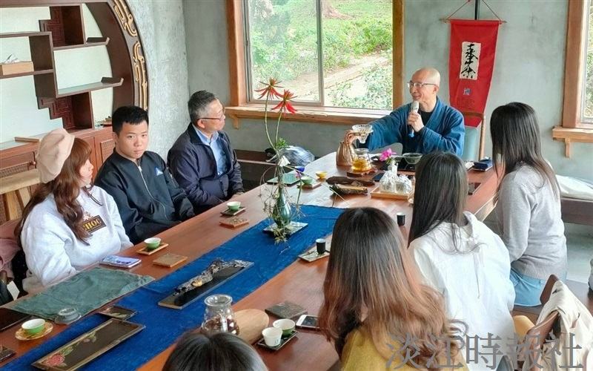
數學系校友釋行願透過茶道分享個人奉茶體驗。（攝影／林靖諺）

